Viernes
16
de diciembre

Tercero de Primaria
Educación Socioemocional

Los cambios que me generan bienestar

Aprendizaje esperado: revisa las respuestas que ha dado ante situaciones que le generan las emociones básicas y propone cambios que ayuden a generar mayor bienestar personal y en quienes le rodean.

Énfasis: revisa las respuestas que ha dado ante situaciones que le generan las emociones básicas y propone cambios que ayuden a generar mayor bienestar personal y en quienes le rodean.

¿Qué vamos a aprender?

Analizarás situaciones que te generan emociones básicas para proponer cambios que ayuden a generar mayor bienestar personal y en quienes te rodean.

Lee con atención la siguiente situación:

Lucía está sentada sobre un tapete escribiendo en su “Diario de Aprecio y Gratitud”.

No sabe si la idea de sus padres de celebrar su cumpleaños con una fiesta virtual la próxima semana sea lo más apropiado, se siente inquieta y está triste por tener que hacer una fiesta virtual y no poder ver a sus amigas y amigos en persona como todos los años, también le da miedo, está nerviosa. Como que quiere y no quiere esa fiesta, piensa que, si los invita de esta manera, a sus amigos les puede parecer una locura y nadie entrara a su fiesta.

Lucia luce súper preocupada, es muy notable que su miedo la está exaltando mucho.

- ¿Cómo luciré? se pregunta Lucia. ¿Me veré bien? ¿Qué tal si la fiesta no sale bien y se aburren? ¿Cómo sabré cuando la fiesta termine? ¿Y si falla el internet? ¿O qué tal que nadie asiste y me quedo sola? ¡Todos se burlarán del fracaso que fue mi fiesta! No, no, no, yo creo que mejor les digo a mis papás que cancelemos la fiesta.

Mientas Lucia se hace bolita, llega Adriana a saludarla.

Adriana: Hola, Lucia, ¿Todo bien?

Lucia: Hola, Adriana, ¡Qué bueno que llegaste! necesito contarte el relajo que traigo, a ver si me ayudas a aclararme.

Adriana: Cuéntame, ¿Qué te pasa?

Lucia: El próximo fin de semana es mi cumpleaños y mis papás me organizarán una fiesta virtual, pero la verdad, me da tristeza que sea virtual y tengo miedo de que no salga bien. No sé si sea una buena idea, me siento inquieta y estoy nerviosa.

Adriana: ¿Y eso por qué? una fiesta de cumpleaños es algo divertido, ¿No? y sí da tristeza tener que hacer cosas virtuales, pero al menos podrás estar un rato con tus amigas, amigos y con tu familia.

Lucia: Quizá debería ser como dices, pero siento miedo y muchos nervios de que mis amigos se aburran en la fiesta, de no saber qué hacer, de que todo salga mal, ¡Mira! hasta las manos me sudan de lo nerviosa que estoy, siento los hombros y el cuello tensos.

Adriana: Bueno, si quieres puedes cancelar la fiesta. Es tu cumpleaños y tú sabes mejor que nadie lo que necesitas, pero ¿No crees que estás decidiendo muy rápido?

¿Qué hacemos?

Sigue leyendo la situación en la que está Lucia:

Adriana: Lucia, siento que te estás preocupando por todo lo que imaginas que saldrá mal y entonces, en lugar de disfrutar la experiencia, ¡Estás sufriendo! vamos a ver si podemos darle la vuelta a eso.

Lucia: ¡Tienes razón, estoy sufriendo con la idea de esta fiesta! ¿Por qué siento miedo por algo que debería darme alegría?

Adriana: El miedo llega cuando nuestra mente detecta una amenaza, esa “amenaza” puede ser real o solo estar en nuestra imaginación. La función del miedo es protegernos.

Lucia: ¿Entonces por eso me siento como me siento? ¿Cómo puedo salir de este malestar?

Adriana: ¿Qué tal si piensas en tu fiesta virtual como un desafío o un reto en vez de pensarla como una amenaza? pensemos en todo lo que puedes inventar para que sea divertido. Yo creo que, de esa forma, vas a disfrutar de tu fiesta, será una experiencia inolvidable y seguramente te generará gran bienestar. Piénsalo y si decides que la fiesta se haga, te ayudo a organizarla con mucho gusto.

Lucia: ¿En serio? ¿Has organizado eventos virtuales?

Adriana: ¡Claro! En junio hice 2 campamentos virtuales con mis alumnos y fueron un éxito. Yo no imaginaba un campamento que no fuera en el bosque, en el campo o en el patio de una escuela. No podía imaginar un campamento a través de la computadora o los celulares, pero mi amiga Paola y yo nos pusimos a pensar en ¡Todo lo que podríamos hacer! ¡Elegimos actividades que los niños y niñas pudieran hacer con material sencillo que tuvieran en sus casas, nos comunicamos con los padres de los niños para que nos ayudaran a preparar una sorpresa para ellos y no te imaginas lo bien que la pasamos!

Lucia: ¿Y no sentiste miedo al pensar que los niños y niñas podrían aburrirse o que quizá tus actividades nos les gustarían?

Adriana: ¡Claro que sí! Sentí mucho miedo de que mis estudiantes pensaran que era una idea ridícula, pero lo intenté de todas formas, porque quería que mis alumnos se sintieran felices y que se divirtieran. Reflexioné y me di cuenta de que tenía miedo de todo: Temía al ridículo, a no hacer las cosas bien y que me fueran a criticar, a que fallara la computadora.

Lucia: ¿Y cómo lograste vencer el miedo?

Adriana: Pues cada vez que venía un pensamiento de miedo o angustia, trataba de buscar otro pensamiento creativo y divertido, imaginaba actividades para que mis alumnas y alumnos la pasaran muy bien, poco a poco los pensamientos divertidos y creativos fueron más que los otros, pensé también que, si yo me divertía al organizar, ellos y ellas se divertirán también.

Lucia: ¿Y entonces tú me ayudarías?

Adriana: ¡Claro! voy por mi computadora y nos ponemos manos a la obra.

Lucia: Me parece una buena idea, aquí te espero.

Lucia se da cuenta de que es verdad, que tiene miedo de esta fiesta virtual porque es algo que nunca han hecho sus amigos y ella, pero también considera que, justamente porque es algo nuevo, puede resultar muy interesante. Si Adriana ya tiene un poco más de experiencia que ella y se está ofreciendo a ayudarla, la fiesta puede ser algo muy divertido para todos y todas, puede ser una buena ocasión para aprender cosas nuevas y seguro eso los hará sentir muy bien porque están colaborando para generar bienestar.

Adriana regresa con su laptop y con una maleta con algunos materiales.

Lucia, sigue un poco distraída, mira estas son algunas fotografías del primer campamento, para niños de 2° también realice un video para mis alumnos del segundo campamento, ellos eran de 6° grado y no tuvieron Fiesta de Graduación, entonces su maestra Mónica, mi hermano Arturo y yo les organizamos su Campamento Virtual de Graduación.

Aquí están Demian e Iker en su refugio con su manualidad y diploma de participación.

Aquí está Yuridi en su tienda de campaña.

Mira, como hicieron una fogata virtual.

¡Se ven muy divertidos los niños y niñas! ¿Qué actividades hiciste con ellos?

Adriana: ¡Hicimos muchas cosas! les enseñé a hacer un refugio con cobijas y sábanas, algunos pusieron tienda de campaña, hicimos una búsqueda del tesoro, cantamos y bailamos en la fogata que sus papás les construyeron con papeles de colores y una lámpara, hicimos yoga, contamos cuentos y chistes y una manualidad para que recordaran siempre este campamento

Lucia: ¿Qué emoción! ya quiero empezar con mi fiesta. Estuve pensando y, aunque tuve miedo por lo desconocido, ahora tengo entusiasmo por todo lo nuevo que vamos a organizar juntas. ¿Qué te parece si todos aportamos ideas para que tu fiesta sea algo que siempre recuerdes al igual que tus amigos?

Lucia: ¡Sí!

Adriana: ¿Qué es lo primero que se les ocurre que tenemos que hacer?

Lucia: Las invitaciones ¡Si no, no tendremos invitados!

Adriana: ¿Y cómo quieres que sea la invitación?

Lucia: Puede ser un video con títeres.

Adriana: ¡Uy esta fiesta se va a poner buena! ¡Aquí tengo unos títeres que te puedo prestar!

Lucia: Podemos grabar el video con mi celular. Habrá que decirles la fecha, horario, si necesitan algún material y ¿Necesitamos un tripié?

Adriana: Excelente, aquí tengo un tripié.

Lucia luce sumamente emocionada.

Adriana se dirige nuevamente a Lucia y le pregunta: ¿Qué sigue?

Lucia: ¡Pensar en las actividades que vamos a hacer!

Adriana: Muy bien, ¿Qué se te ocurre? ¡Anota cada una de tus ideas en estas tarjetas!

Lucia escribe con emoción sus ideas:

- ¡Un baile!
- ¡Una búsqueda del tesoro!
- ¡El juego del Rey pide!
- ¡Cantemos frases de las mañanitas por turnos!
- ¡Que la maestra Adriana ponga unos retos por familia!
- ¡Que el regalo de cumpleaños sea un dibujo con una frase que diga lo que más les gusta de mí!

Adriana: Bueno, pues ya tenemos las ideas de lo que haremos.

Lucia: ¿Qué te parece si nos repartimos las diferentes tareas para tenerlas listas el día de la fiesta?

Adriana: Me parece muy bien. Yo organizo la Búsqueda del Tesoro, ahora pregunta a tu familia y amigos, quién se ofrece a ayudarnos para darle la tarjeta de la tarea que le corresponderá realizar.

Lucia: ¡Listo!

Adriana: Me voy a hacer lo que me toca.

Lucia: Yo iré a casa a pedirles a mis papás que me ayuden con el video de invitación, me llevo el tripié.

Después de todo Lucia está muy alegre por haberse dado cuenta que era necesario ponerle un alto a su miedo, fue bueno haber escuchado a Adriana. Si no hubiera abierto su mente a nuevas ideas, se habría perdido esta gran oportunidad de organizar su fiesta virtual y se habría privado de esta experiencia. Con la ayuda de todos, seguramente la fiesta será un éxito y si no, no importa tomar la decisión de aceptar el reto, hizo que varias personas se involucraran y así generar la sensación de Bienestar común.

Después de algunos días, Lucia y Adriana se volvieron a encontrar.

Lucia: ¡Qué bueno que llegaste! quiero mostrarte algunas fotos de la fiesta ¡Gracias por ayudarme a organizar la fiesta y acompañarme! ¡Jamás olvidaré esta fiesta de cumpleaños!

Aquí es cuando me cantaron Las Mañanitas. ¡La música que eligió Valeria para la fiesta estuvo buenísima! mira, aquí está bailando mi primo Pepe de Cuernavaca, Morelos ¡Y aquí está mi amiga María, resolviendo el mensaje para encontrar su tesoro!

Adriana: ¡Sin duda, fue una gran fiesta! mira lo que te traje, es un regalo especial para ti.

Lucia: ¡Muchas gracias! ¿Qué es?

Es un Medidor Emocional que te ayudará a darte cuenta de tu avance en la Regulación Emocional, pero antes les mostraré una cápsula de las emociones.

- Cápsula de Lego.
https://youtu.be/UY_MkiVPjGs

Ahora déjame mostrarte cómo funciona el medidor emocional.
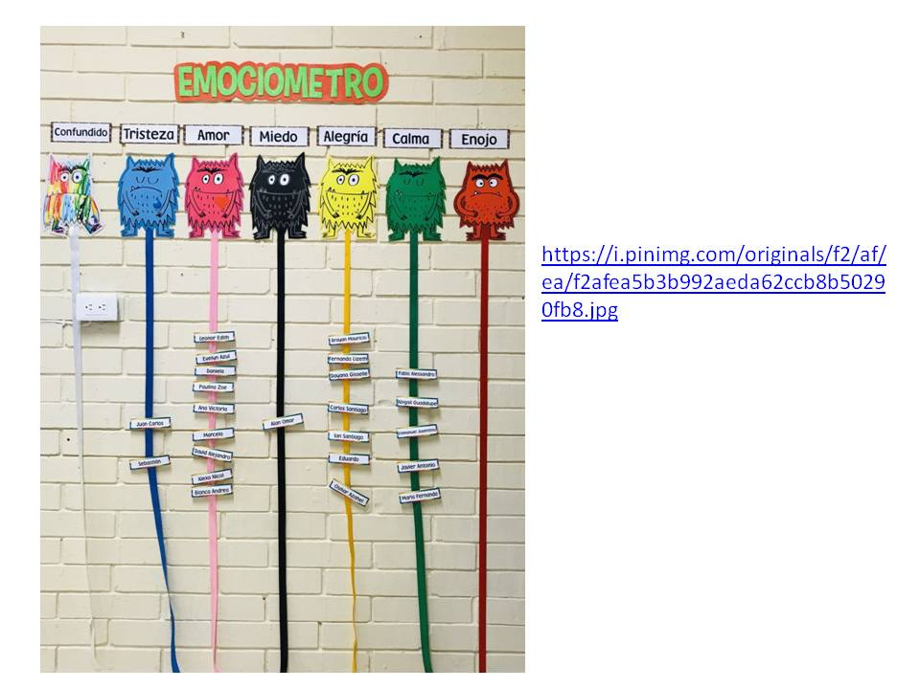

En la parte de arriba están las 6 EMOCIONES BÁSICAS, cada una tiene un cordón con 3 tarjetas de colores que muestran la INTENSIDAD de cada emoción.

¿Y cómo sabrás diferenciar una emoción de otra?

Es importante que cuando marques con estas pinzas de ropa la emoción que estás sintiendo primero pongas atención a las sensaciones de tu cuerpo, ellas te dan pistas para reconocer la emoción que estás sintiendo, ¿Qué te parece si hacemos el ejercicio con la experiencia de tu fiesta virtual?

¡De esa forma aprenderás a utilizar el Medidor Emocional!

Veamos, ¿Qué emoción sentías al principio, cuando no estabas muy segura de querer tu fiesta virtual?

¡MIEDO!

¿Con qué intensidad sentías el miedo? rojo es intensidad alta (mucha), Amarillo es intensidad media y Verde es intensidad baja (poco).

Lucia: En Rojo.

Adriana: ¿Qué sensaciones tienes en tu cuerpo cuando tienes miedo?

Lucia: Me sudan las manos, me siento preocupada de que las cosas puedan salir mal, me siento muy nerviosa, tengo una sensación de malestar.

Adriana: ¡Muy bien, te felicito! puedes identificar muy bien el miedo, ¿Qué pasó cuando empezaste a darte cuenta de que la fiesta en lugar de ser algo amenazante, podría convertirse en un reto o en un desafío y en algo divertido para realizar?

Lucia: Mmmm… primero sentí SORPRESA, yo creo que, en un nivel rojo, sentí curiosidad, mariposas en el estómago, después me empecé a entusiasmar, el miedo empezó a desaparecer y pasó a intensidad amarilla, me empecé a sentir contenta, ¡Sentí ALEGRÍA en un nivel amarillo!

Adriana: ¡Excelente! y ¿Qué emoción sentiste cuando se realizó la fiesta y en qué nivel de intensidad?

Lucia: ¡Sentí muchísima ALEGRÍA, llegué al nivel rojo!

Adriana: Y ahora, después de la fiesta que estás recordando los momentos que compartiste con tus seres queridos, ¿Qué emoción sientes y en qué nivel de intensidad?

Lucia: Sigo sintiendo mucha alegría, en un nivel rojo y ahora que me regalaste mi

Medidor Emocional, creo que hasta rebasé el nivel rojo, jajaja.

Adriana: Me da mucho gusto escuchar eso.

Adriana: Quisiera que nos fijáramos, en las cosas que hiciste distinto esta vez a otras veces donde has sentido miedo.

Lucia: Casi siempre que siento miedo, me lo guardo y no le digo a nadie, esta vez, hablar contigo, me ayudó muchísimo.

Adriana: Muy bien observado, ahora sabes que puedes pedir ayuda a alguien que te dé calma y para eso, yo me pinto sola.

Lucia: Otra cosa que hice diferente, fue reconocer que sentía tristeza por no poder festejar como lo hacíamos antes; y miedo de que no fuera divertida una fiesta virtual.

Adriana: Claro, observar y nombrar nuestras emociones, nos ayuda a volver más rápido a la calma.

Lucia: También ayudó a pensar cosas divertidas en lugar de imaginar cosas horribles o puros problemas.

Adriana: Así es. La imaginación es muy importante para sentirnos mejor, pero mira qué importante hacer las cosas diferentes de vez en cuando: Pasaste, poco a poco de un estado de malestar a un estado de Bienestar y nos contagiaste de alegría. Buscaste pensamientos positivos y alentadores, y pensaste en qué podrías cambiar para generar un estado de Bienestar

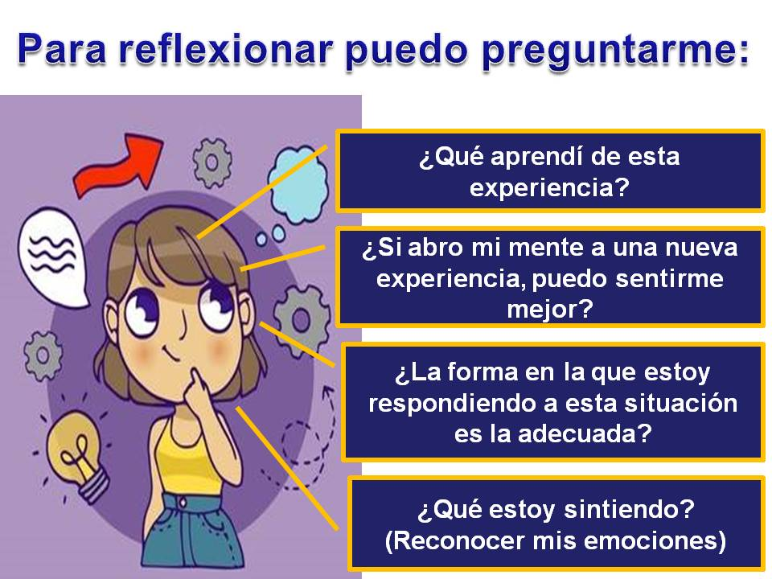

El reto de hoy:

Para finalizar te propongo realizar 2 retos.

- Elabora tu Medidor Emocional para que puedas registrar las emociones que sientes y la intensidad de estas y de esa forma puedas observar su avance en la Autorregulación.
- Has un listado de 3 cambios que consideres puedas realizar para generar mayor bienestar y generar Bienestar en quienes te rodean.

Si te es posible consulta otros libros y comenta el tema de hoy con tu familia, seguro les parecerá interesante y podrán decirte algo más.

¡Buen trabajo!

Gracias por tu esfuerzo.

